501-29 章节 侧金属蒙皮修理
适用车型: 2003.50 嘉年华
目录 |  | 页码
拆卸和安装
A柱外蒙皮部份和加强板 | (44 331 5) | 501-29-1
弯刀形蒙皮 | (44 447 0) | 501-29-4
弯刀形蒙皮部份 | (44 475 0) | 501-29-5
弯刀形蒙皮前部份 | (44 475 4) | 501-29-6
弯刀形蒙皮后部份 | (44 475 5) | 501-29-7
B柱加强板 | (44 584 2) | 501-29-8

Ａ柱外蒙皮部份和加强板(44 331 5)

名称 | 规格
Ａ柱外蒙皮
Ａ柱底部加强蒙皮
Ａ柱顶部加强蒙皮
Ａ柱内蒙皮
翼子板加强板
通风道支撑蒙皮
挡泥板支承蒙皮

拆卸
1. 综述
• 挡泥板、车门、发动机盖、前挡风玻璃和车门胶条在修理前必须拆卸。
2. 通风道支撑蒙皮
• 切割。

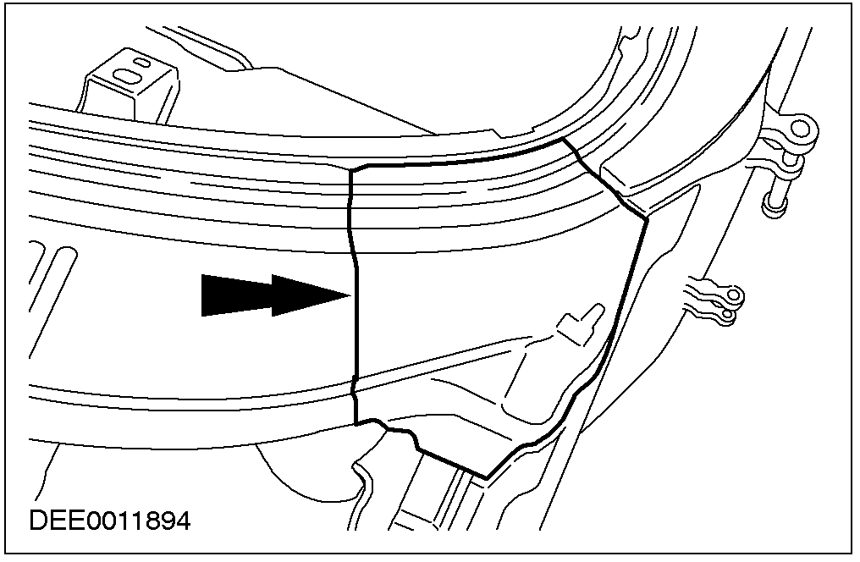

3. A -立柱外蒙皮
• 切割。

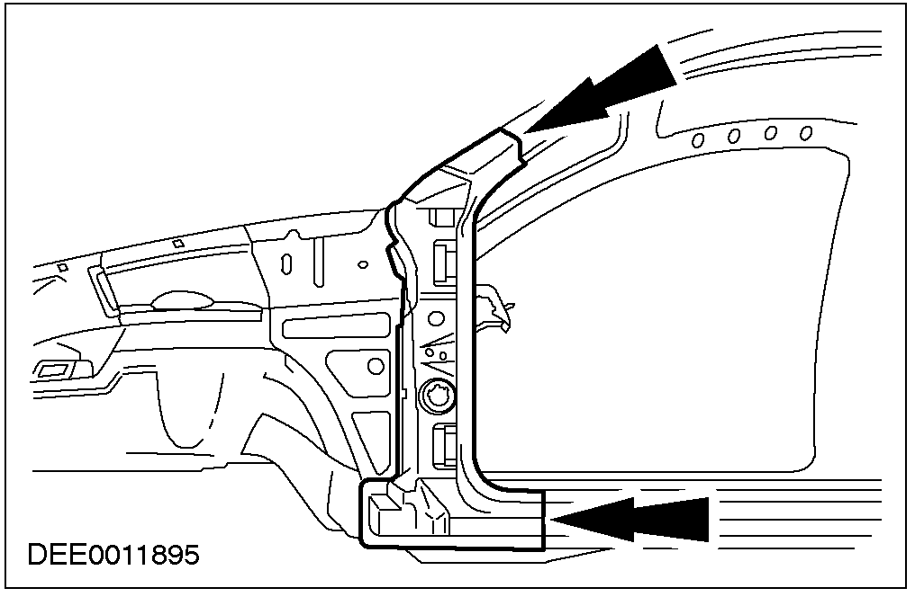

4. 翼子板加强板
• 拆卸。
5. A顶部及底部加强蒙皮
• 切割。

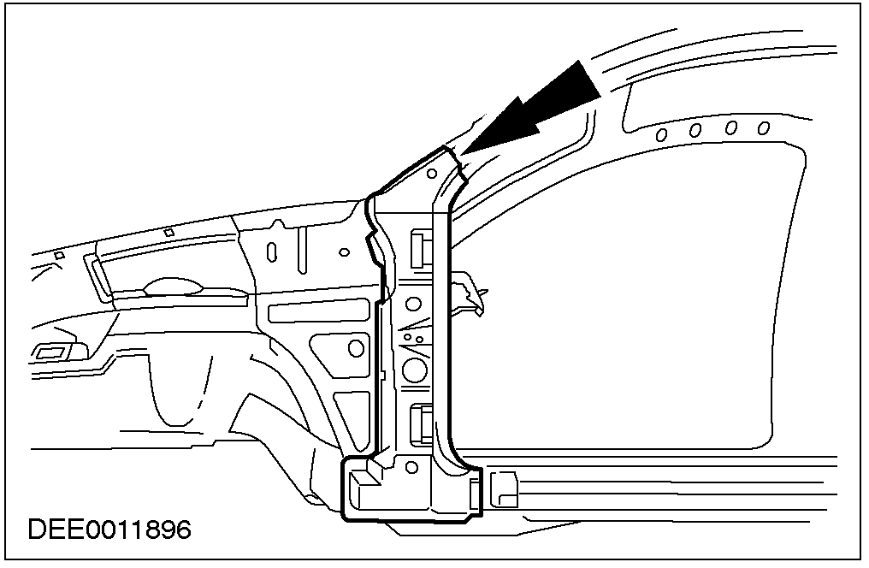

6. A柱内蒙皮
• 拆卸。
安装
1. A柱内蒙皮
• 电阻点焊。
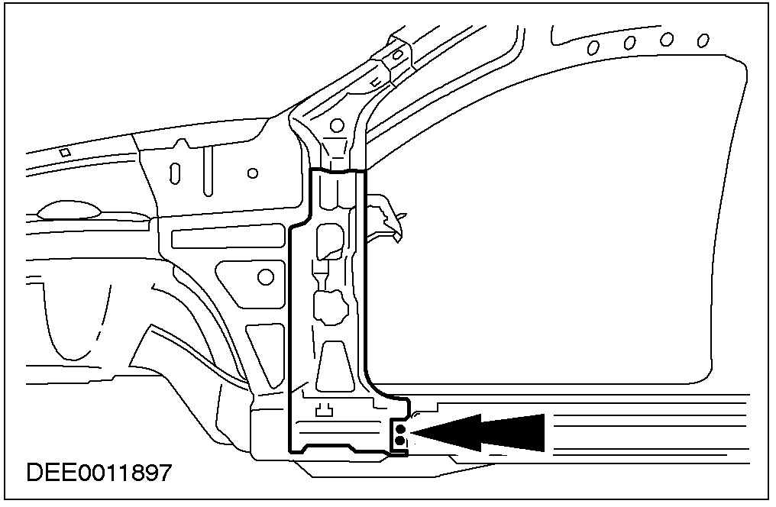

2. A柱内蒙皮
• 进行间断MIG焊。

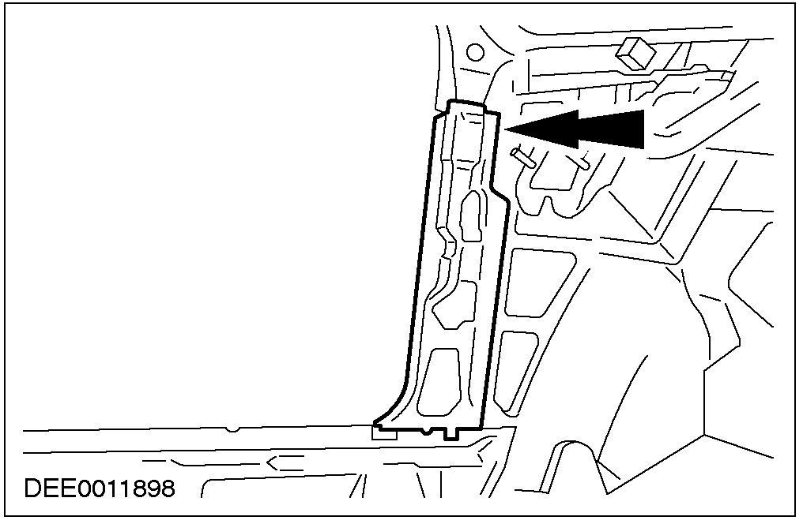

3. A柱顶部及底部加强蒙皮
1. 进行断续MIG焊。
2. 电阻点焊。

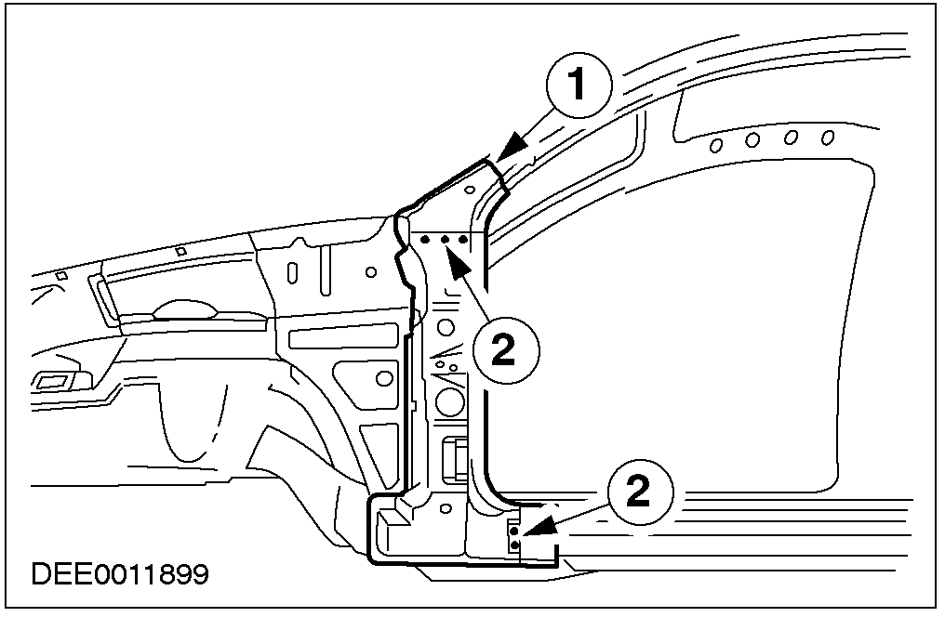

4. A柱外部蒙皮
1. 支撑切割边缘，进行连续MIG焊。
2. 进行连续MIG焊。
3. 电阻点焊。

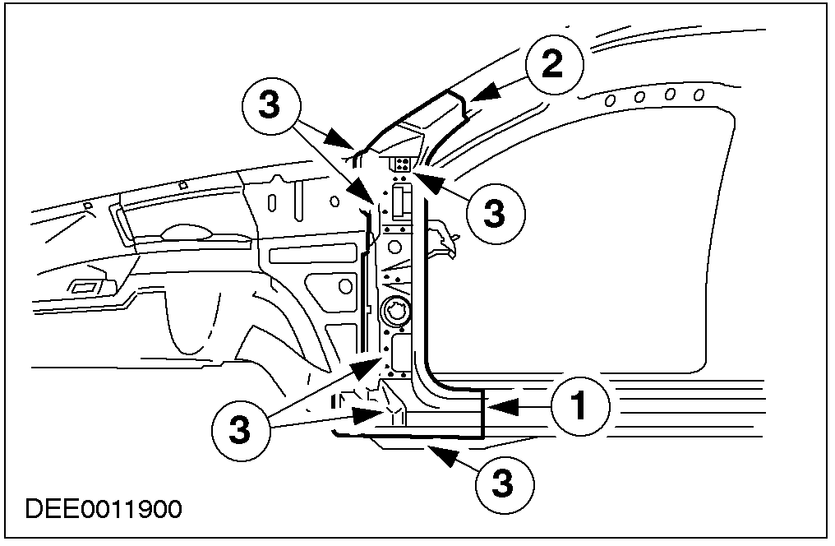

5. 翼子板加强板
• 电阻点焊

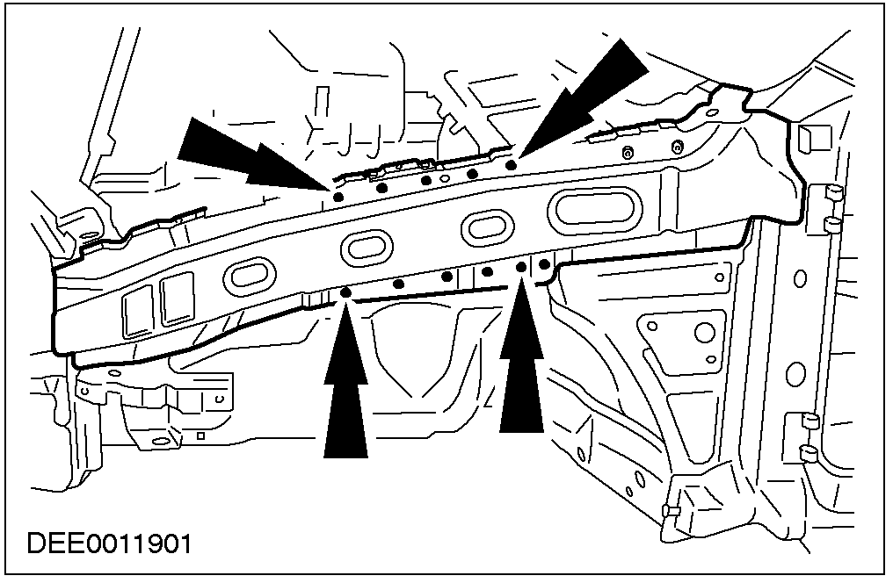

6. 通风道支撑蒙皮
1. 进行连续MIG焊。
2. 铜焊。

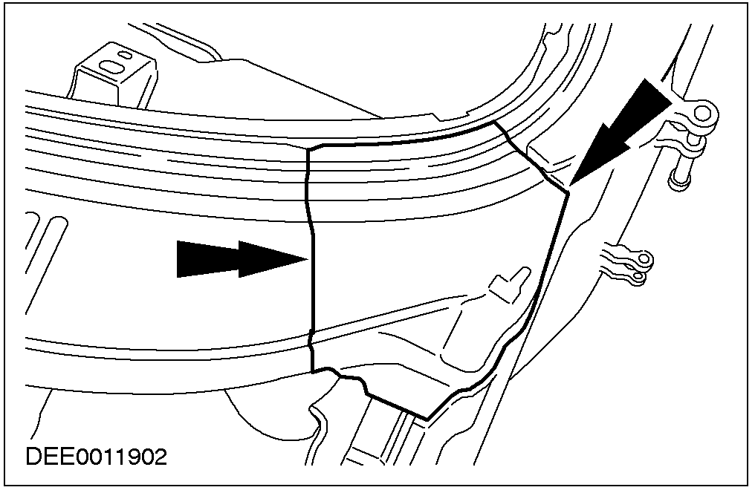

弯刀形蒙皮 (44 447 0)

名称 | 规格
弯刀形蒙皮

拆卸
1. 综述
• 将内饰件和电线移出工件区。
2. 注意: A和B型 立柱: 不要损坏加强筋，注意更换件的形状。
弯刀形蒙皮
• 切割。

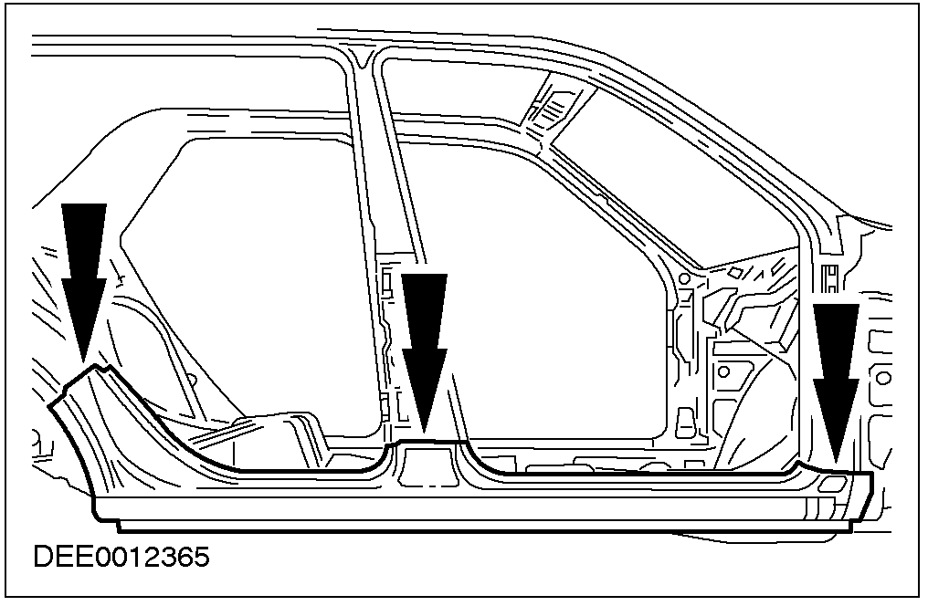

安装
1. 弯刀形蒙皮
- 支撑C柱切割边缘 ，进行连续MIG焊接。
- 进行连续MIG焊接。
3. 电阻点焊。

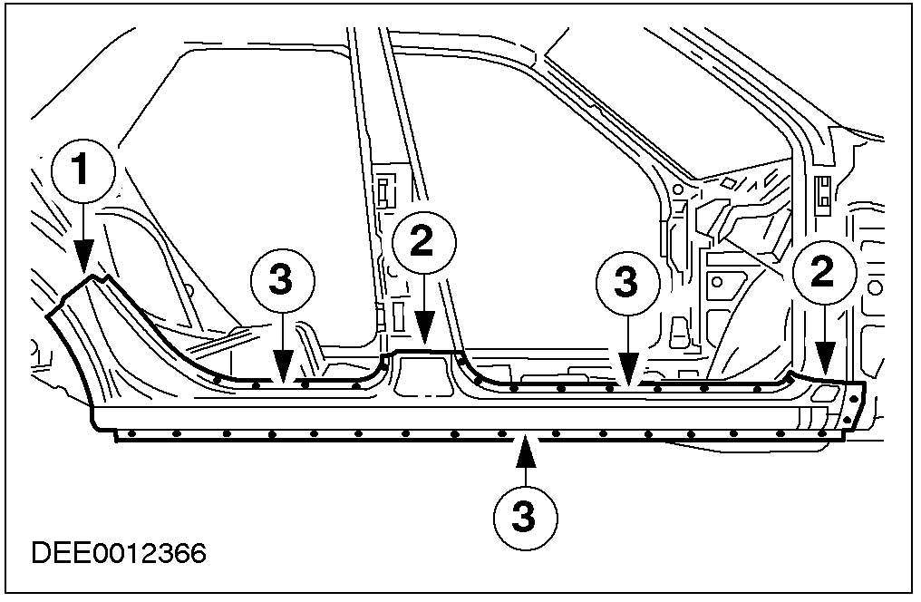

弯刀形蒙皮部份 (44 475 0)

名称 | 规格
弯刀形蒙皮

拆卸
1. 综述
• 开始修理前必须拆卸车门。
• 需拆卸的零件还有门胶条和弯刀形蒙皮的装饰板。
• 移走工作区域的内装饰线束。
2. 弯刀形蒙皮
• 切割区域。

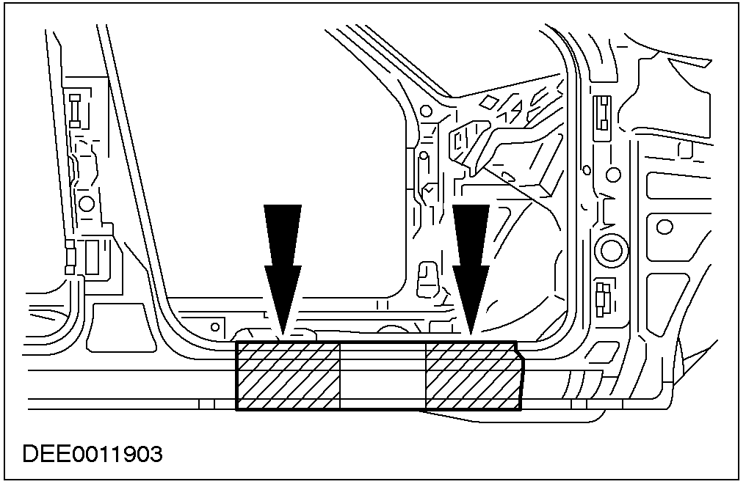

安装
1. 弯刀形蒙皮
1. 支撑切割边缘 ，进行连续MIG焊接。
2. 电阻点焊。

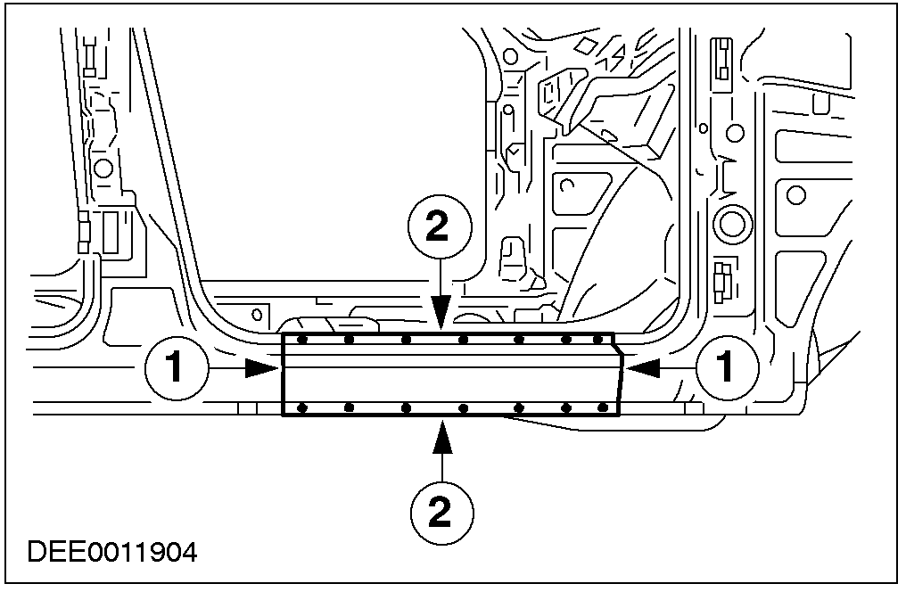

弯刀形蒙皮前部份 (44 475 4)

名称 | 规格
弯刀形蒙皮

拆卸
1. 综述
• 车门、门胶条、门铰链、挡泥板和内挡板在修理前必须拆卸。
• 移走工作区域的内装饰各电线。
• 注意A柱区域更换零件的形状。
2. 弯刀形蒙皮
1. 切割区域。
2. 切割。

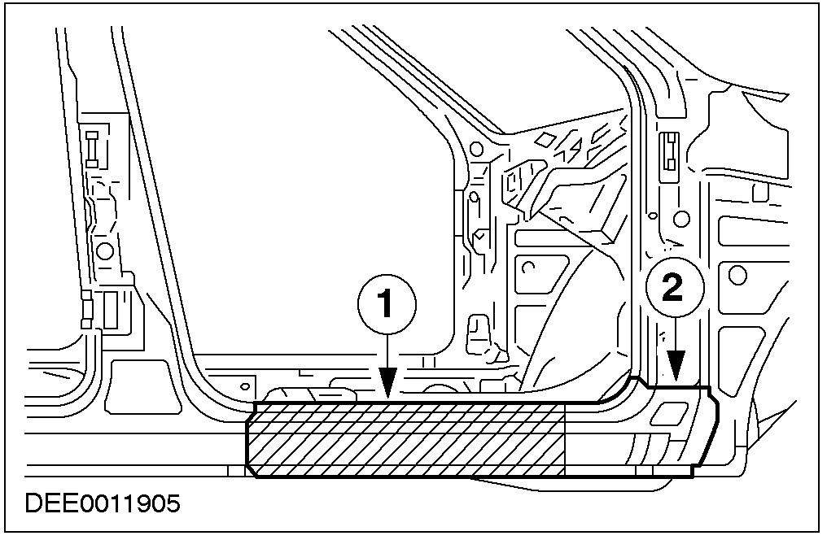

安装
1. 弯刀形蒙皮
1. 支撑切割边缘 ，进行连续MIG焊接。
2. 进行连续MIG焊接。
3. 电阻点焊。

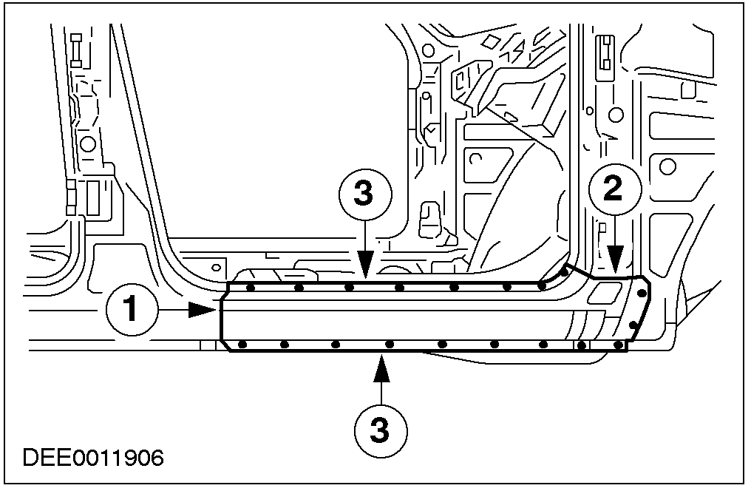

弯刀形蒙皮后部份 (44 475 5)

名称 | 规格
弯刀形蒙皮

拆卸
1. 综述
• 维修前先拆卸内侧挡泥板。
• 注意四分之一蒙皮区域更换零件的形状。
2. 弯刀形蒙皮
1. 切割区域。
2. 切割。

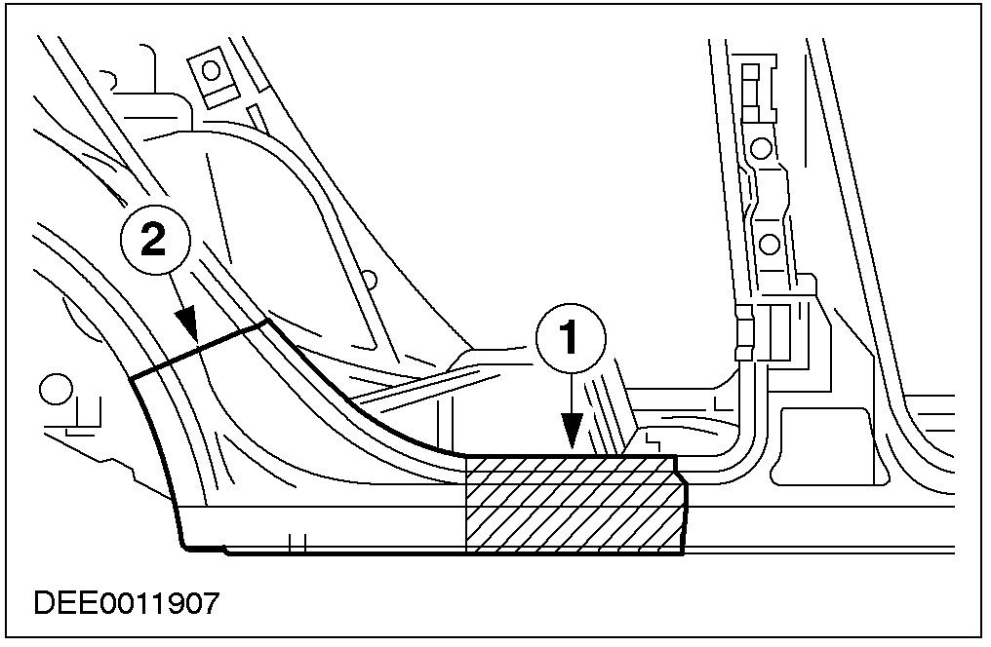

安装
1. 弯刀形蒙皮
1. 组合前使用扣合封口材料。
2. 支撑切割边缘 ，进行连续MIG焊接。
3. 电阻点焊。

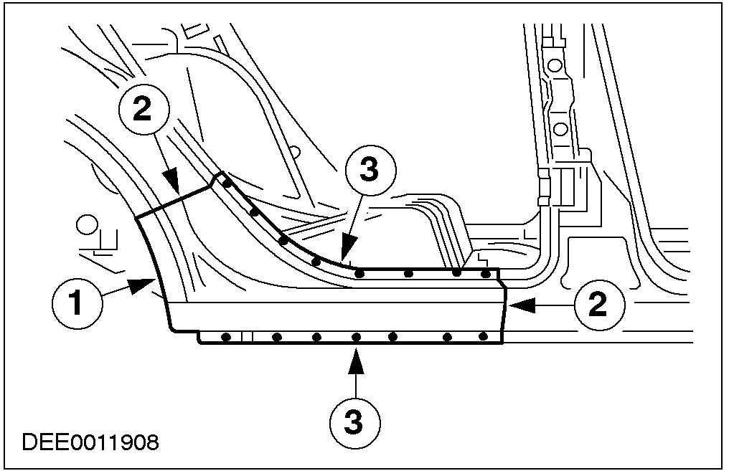

B柱加强板 (44 584 2)

名称 | 规格
B柱外蒙皮
B柱加强板
弯刀形蒙皮
安全带固定板

拆卸
1. 综述
• 需要拆卸的零件： 前座椅、座垫、弯刀形蒙皮和B柱饰板、锁扣、车门胶条和安全带。
2. 弯刀形蒙皮
• 初步切割。

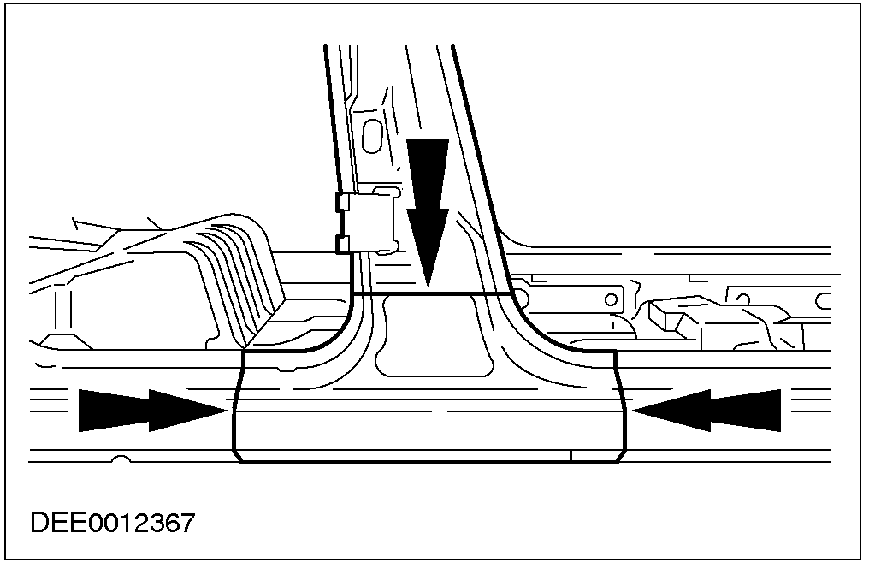

3. B柱
1. 用车身锯切掉B柱。
2. 磨去焊点。

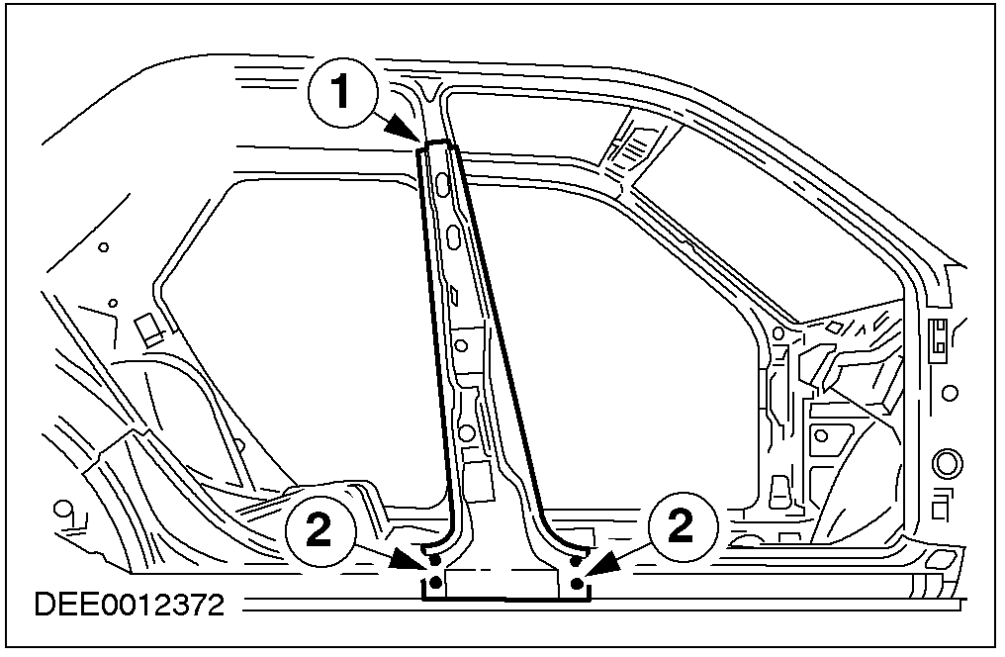

4. B柱
• 从内部磨去焊点。

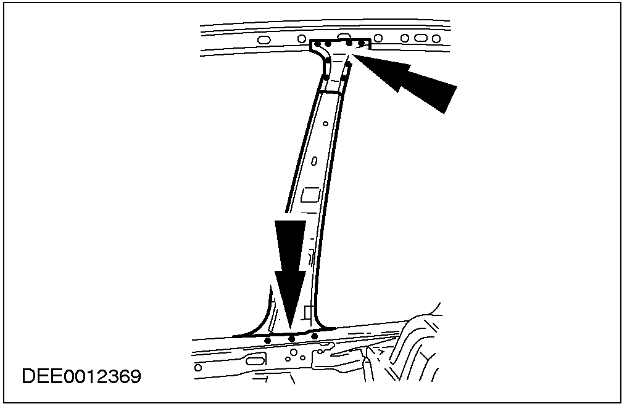

5. 注意: （切割B柱时）不要损坏B柱加强板。因为B柱加强板的切割需要上下位移，所以需要切割B柱。
B柱
• 初步切割。

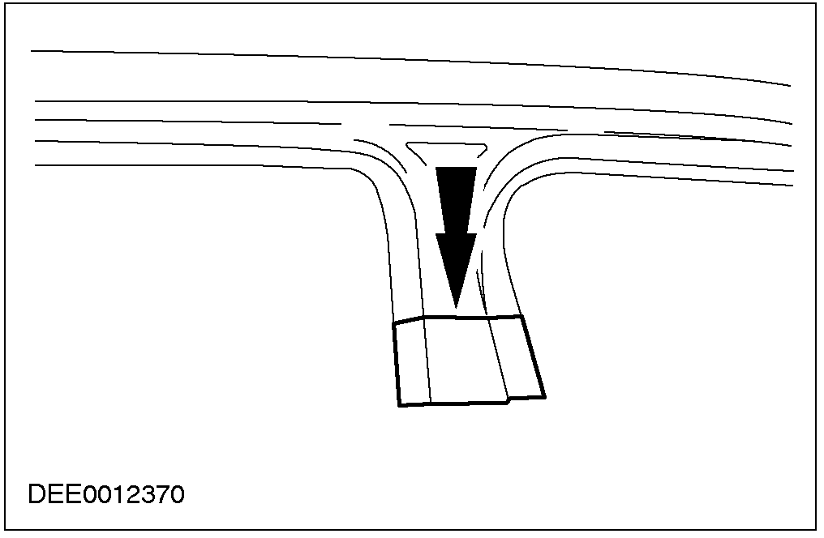

安装
1. 注意: 在安装B加强板之前， 座椅安全带固定板必须和新的B加强板在一起焊接
座椅安全带固定板
• 电阻点焊。

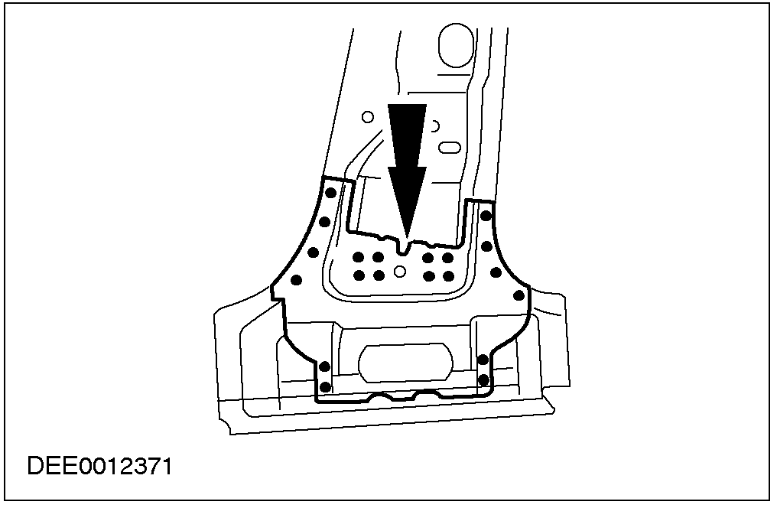

2. B加强板
1. 进行连续MIG焊接。
2. 电阻点焊。

3. B内蒙皮
• 电阻点焊。

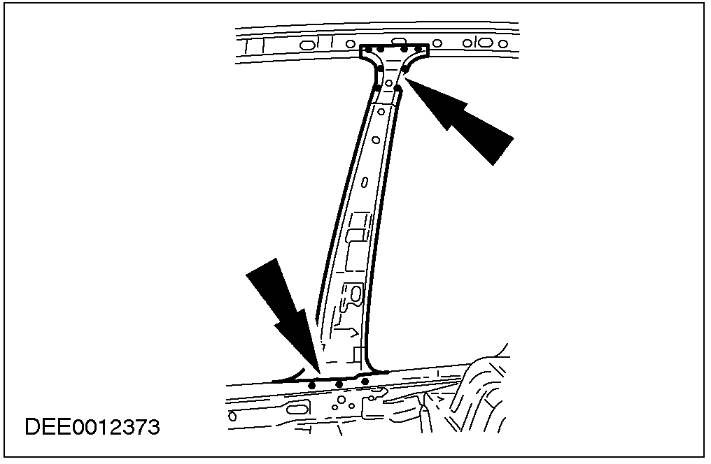

4. B外蒙皮
1. 进行连续MIG焊接。
2. 电阻点焊。

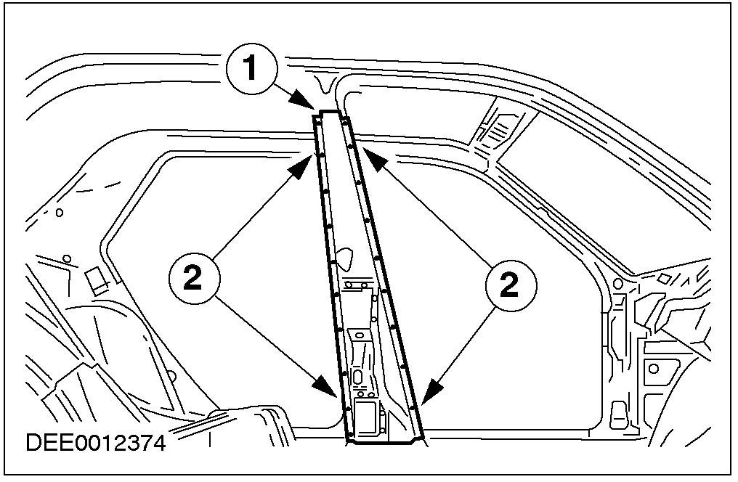

5. 弯刀形蒙皮。
- 支撑切割边缘，进行连续MIG焊接。
- 进行连续MIG焊接。
3. 电阻点焊。

